Investigación de la interacción de los usuarios con el Portal de Infomed
Objetivos:
- Recolectar los datos relacionados con la interacción del usuario con el Portal
- Analizar y evaluar los datos recolectados para tomar decisiones relacionadas con la jerarquía/ubicación de los contenidos del nuevo portal, y ofrecer recomendaciones en materia de arquitectura de información, posicionamiento web y promoción, diseño, desarrollo y maquetación.
Herramientas de recolección y análisis de datos utilizadas:
- GoAccess: Es un analizador de registros web en tiempo real de código abierto y proporciona estadísticas HTTP rápidas.
- Piwik: Es una herramienta de analítica web perteneciente a una comunidad OpenSource, que proporciona informes detallados sobre el tráfico de un sitio web.
- El sitio web alexa.com: que provee información histórica del tráfico de una web, las mediciones de esta web cuentan con gran prestigio a nivel mundial.
- Mousestast: Es una herramienta que permite ver los movimientos realizados por los visitantes de un sitio web, con mapas de calor, regiones de atención, movimientos de ratón, scrolls.
Otras herramientas de apoyo:
- Validador HTML (validador.w3g.org),

Indicadores
Visitantes:
- Número de visitas únicas: Esta métrica no contabiliza personas, si no dispositivos conectados a internet, desde los que se accede al sitio, por tanto, una misma persona puede ser contabilizada como dos usuarios diferentes si se conecta desde dos dispositivos diferentes.
- Dispositivo: Se refiere al tipo de dispositivo y las resoluciones de pantalla con que acceden los usuarios al Portal.
- Sistemas operativos: Sistema operativo con que acceden los usuarios al Portal.
- Navegadores: navegadores con que acceden los usuarios al Portal.
- Localización geográfica: Continente, país desde donde acceden los usuarios al Portal, así como el idioma del navegador que utilizan
Acciones
- Páginas vistas: Se refiere a las distintas páginas que han sido visitadas en el Portal.
- Porciento o tasa de rebote: Si un usuario llega al Portal y no visita ninguna otra página, se considera como un rebote. Por lo general no es bueno que la tasa de rebote sea muy alta.
- Tiempo medio en el sitio: la media de tiempo que están los usuarios navegando por el Portal
- Páginas de entrada y salida: una página de entrada es la primera página que un usuario ve durante su visita y la de salida es la última que ve durante su visita.
- Mapas de calor:
- Clicks: Recoge clicks que hacen los usuarios, es decir las interacciones. Pueden ser clicks sobre elementos que pidan una interacción (botones, banners, filtros, campos) o en espacios sin ningún tipo de estos elementos. El estudio también recogerá estos datos. La zona cálida será la roja, donde más se ha realizado una interacción.
- Movimientos: Muestra los lugares de la página donde los usuarios permanecen más tiempo. Es decir, cuáles son las áreas de la página web que atraen más el interés de los visitantes. Esto se consigue registrando los movimientos del cursor del mouse, como si fuera la extensión de nuestros ojos, ya que al mover el cursor se sobreentiende que es allí donde dirigimos la mirada. De igual forma las zonas más cálidas en rojo serán donde más movimiento reciben
- Scroll: al igual que en los dos tipos de mapas anteriores, los informes finales se mostrarán con la misma gama de colores, pero en este caso harán referencia a aquellas zonas de la página donde se realizan más desplazamiento de scroll o no. Dependerá de cómo sea la página analizada, su contenido y su extensión, para interpretar de una forma u otra este tipo de mapas. Aunque la gran mayoría devuelven datos donde las zonas más elevadas serán las más vistas (sobre todo en versiones móviles)
- Atención: Refleja el mejor lugar para mostrar un mensaje importante, ya que está conformado por la combinación de interacciones, destacando así las secciones importantes.

Referencias
- Sitios de referencia: Se refiere a la lista de los sitios web desde los cuales los usuarios han accedido a las páginas del Portal.

Tabla de contenido
Datos tomados de GoAccess (sv50.red.sld.cu) en el período de que abarca desde el 17 de mayo del 2021 hasta octubre del 2021. 4
Número de visitas únicas 4
Páginas más visitas del portal 4
Sitios de referencia 6
Sistemas Operativos 6
Navegadores 7
Localización geográfica de las visitas 8
Datos tomados de Piwik (www.estadística-web.sld.cu) en la semana del 4 de febrero de 2022 al 11 de febrero del 2022 10
Número de visitas únicas 10
Dispositivos, Sistemas Operativos y Navegadores 10
Localización Geográfica 11
Páginas vistas: 12
Porciento o tasa de rebote: 14
Tiempo Medio en el sitio 14
Páginas de entrada y salida 15
Sitios de Referencia 16
Visitas por hora local y día de la semana 18
Datos tomados de Piwik (www.estadística-web.sld.cu) en un mes del 4 de febrero de 2022 al 4 de marzo del 2022 19
Visitas 19
Páginas/Visitas únicas 20
Enlaces/Clics 20
Porciento o tasa de rebote 22
Páginas de entrada y salida 23
Sitios de referencia 24
Dispositivos, Sistemas Operativos y Navegadores 26
Localización Geográfica 27
Visitas por hora local y día de la semana 28
Datos tomados de Piwik (www.estadística-web.sld.cu) en una semana 24 de febrero de 2022 al 3 de marzo del 2022 de diferentes sitios web de Infomed 30
Mousestast (Mapas de Calor) 34
Mapa de clicks (basado en 45 visitas) 34
Mapa de Movimientos (basado en 66 visitas) 36
Mapa de Scroll (basado en 102 visitas) 38
Mapa de Atención 40
Alexa.com (datos tomados en febrero del 2022) 41
Tendencias de 90 días en el Ranking de Alexa 41
Oportunidades de palabras claves (Recomendaciones de palabras clave personalizadas que el sitio podría orientar para generar más tráfico) 42
Principales temas de la industria por compromiso social (participación del año pasado) 43
Métricas de comparación (Muestran como el sitio se compara con sus competidores) 44
Fuentes de tráfico 44
Sitios de referencia 44
Flujo del sitio (últimos 60 días) 44
RESUMEN DE LAS RECOMENDACIONES 45
Arquitectura de Información 45
Posicionamiento web y promoción 46
Diseño 46
Desarrollo y maquetación 47
Contenidos del Portal 47

Datos tomados de GoAccess (sv50.red.sld.cu) en el período de que abarca desde el 17 de mayo del 2021 hasta octubre del 2021.

Número de visitas únicas
Las visitas únicas en el periodo analizado fueron de 675,643, a pesar de que esta cifra incluye también los Spider, se puede considerar que el Portal tiene un alcance bastante grande y significativo.
Lo que daría como resultado aproximadamente un promedio:
- 4.000 visitas diarias
- 110.000 visitas mensuales
- 1.300.000 visitas al año

Páginas más visitas del portal

Secciones del portal | Cantidad de visitas recurrentes
Red de Portales | 19.215
Contacto | 19.166
Servicios | 16.125
Acerca de | 11.885

Fecha 31 de diciembre de 2021 al 18 de febrero de 2022
Contenidos del Portal (enlaces) | Visitas únicas | Visitas desde la página principal del Portal | Visitas Directas
actualidad.sld.cu | 69.033 | 38.510 (57.01%) | 25.330 (37.50%)
boletinaldia.sld.cu | 66.496 | 1591 (5.92%) | 7831 (29.16%)  Nota : 15 454 (57.59%) de las visitas provienen de Google
uvs.sld.cu | 17.763 | 18 (0,08%) | 16.212 (76,02%)
prensacubana.sld.cu | 6.769 | 34 (1.48%) | 1563 (68.22%)
Contenidosdelportal.sld.cu (sabias que, diccionario médico) | 3.945 | 748 (31.65%) | 1455 (61.57%)

Análisis
- Se evidencia que la sección con mayor número de visitas recurrentes es la Red de Portales y todas sus secciones, lo que puede estar dado por la gran cantidad de contenidos que abarca.
- Con respectos a los contenidos que aparecen como enlaces en el Portal se puede observar que el que mayor número de visitas recibe es el de actualidad, que también recibe un mayor número de visitas a través del portal y directas, sin embargo los demás enlaces incluyendo boletinaldia, que es el segundo con mayor número d visitas, tienen un mayor número de visitas que acceden de forma directa que a través de la página principal del Portal.
Recomendaciones
- La Red de Portales debe seguir teniendo presencia en la navegación global del portal, así como un lugar más destacado en la Jerarquía Visual de la página principal.
- Se deben tomar en cuenta que los contenidos que más visitas reciben en el portal deberían ocupar lugares de mayor relevancia en la jerarquía visual del sitio web.

Sitios de referencia

Análisis
- El 87,83 % de las visitas realizadas al Portal en el período analizado fueron entradas directas, ósea usuarios que han introducido la URL han comenzado a navegar en el sitio directamente, también puede incluir usuarios que llegan a través de sus marcadores o favoritos, documentos no indexados o enlaces de correo electrónico. Este porcentaje tan alto podría significar que la URL de la página principal es fácil de ser recordada por los usuarios, por tanto, los usuarios que han accedido anteriormente pueden encontrarla sin necesidad de utilizar buscadores.
- Lo anteriormente analizado puede explicar porque el porciento de personas que accede a la página a través del navegador Google es mucho menor que los que acceden directamente, sin embargo, sigue siendo la segunda vía por la que acceden los usuarios con más frecuencia, por lo que se puede decir que el Portal cuenta con un posicionamiento web aceptable, pero que debe seguir mejorando.
Recomendaciones
- Seguir trabajando en el posicionamiento web del Portal en buscadores, así como fomentar que otros sitios nacionales e internacionales del área de la salud referencien al portal, ya que es la vía por la que se pueden atraer nuevos usuarios.
- También es necesario fortalecer la estrategia de promoción en redes sociales para atraer nuevos usuarios y aumentar la visibilidad de los contenidos.

Sistemas Operativos

Navegadores

Análisis
- Claramente se puede observar que sistemas operativos como Windows y Android y navegadores como Chrome y Firefox, constituyen los más utilizados por los usuarios del Portal, aunque también existen cientos de visitas procedentes de una gran variedad de sistemas operativos y navegadores, por lo que es de vital importancia cumplir con estándares web para que el sitio sea fácil de usar y accesible para todos los usuarios.
- Analizarse el portal con un validador HTML (validador.w3g.org), se encontraron 94 errores y advertencias en el código HTML y CSS, con una revisión manual se detectó también que algunas de las imágenes del sitio no tienen descripción.
Recomendaciones
- Es de vital importancia que el código del portal este validado, aunque un código válido no garantiza crear una página web que funcione en todos los navegadores, si evita cualquier problema imprevisible y difícil de resolver en el proceso.
- Verificar que las imágenes del sitio estén correctamente descritas, para que su contenido sea identificado por motores de búsqueda y programas que utilizan usuarios con discapacidad visual para navegar.
- Al ser Android el segundo sistema operativo que más utilizan los usuarios en el Portal, se hace necesario seguir mejorando su diseño responsive, para garantizar una mejor experiencia a estos usuarios. También hay que tener en cuenta que una página con diseño responsive obtiene mejor posicionamiento en buscadores cuando el usuario hace una búsqueda con un teléfono inteligente.

Localización geográfica de las visitas

Análisis
- Cuba constituye el país con mayor número de visitas únicas, seguido por Estados Unidos, hay que tener en cuenta también que existen muchos médicos y trabajadores de la salud cubanos cumpliendo misión en otros países, por lo que el número de cubanos que acceden al Portal es mucho mayor que el que se puede inferir por las estadísticas de las regiones.
- Se puede observar que existen también muchas visitas desde diversas regiones del mundo, incluyendo países de habla no hispana.
Recomendaciones
- Profundizar el trabajo de promoción del Portal en diferentes centros académicos e investigadores del área de salud cubanos, ya que el porcentaje de usuarios que accede desde cuba debería ser mucho mayor.
- Seguir trabajando en la versión en inglés de los contenidos más relevantes del Portal.

Análisis
- Aunque el sitio recibe muchas visitas en diferentes horarios se puede observar una tendencia a comenzar a aumentar a partir de las cinco de la mañana, alcanzando su horario de mayores visitas entre las 10 de la mañana y las 1 del mediodía, empezando a disminuir desde las 2 de la tarde en adelante.
- Los horarios en que se conectan menos personas son el periodo de las 12 de la noche hasta las 4 de la mañana
Recomendación
- Realizar las actualizaciones del contenido dinámico y diario del portal cercano a los periodos de tiempo en que hay más personas conectadas.

Datos tomados de Piwik (www.estadística-web.sld.cu) en la semana del 4 de febrero de 2022 al 11 de febrero del 2022

Número de visitas únicas
En el sitio hubo en el periodo analizado 12.558 visitas de las cuales, de las cuales 8.145 fueron visitas únicas, lo cual, para solo una semana, representa un elevado número de visitantes.
Lo que daría como resultado aproximadamente un promedio:
- 1.000 visitas diarias
- 32.000 visitas mensuales
- 384.000 año

Dispositivos, Sistemas Operativos y Navegadores

Análisis
- Existe una clara tendencia de los usuarios de acceder al portal a través de PC y sistema operativo Windows en sus versiones 7 y 10 (sus versiones más utilizadas a nivel mundial según el W3Counter), de dispositivos con resolución de pantalla de alta definición y el navegador Firefox.
- Destacando en segundo lugar como los teléfonos inteligentes van tomando un lugar importante, así como las últimas versiones de Android, tanto es así, que la versión de Chrome Mobile es mucho más utilizada que la de escritorio y que el cuarto navegador más utilizado es el de los teléfonos marca Samsung.
Recomendaciones
- Se sigue recalcando la necesidad de que el portal cumpla con estándares web que ayuden a la compatibilidad del mismo con distintos dispositivos y navegadores.
- Se resalta la importancia de seguir mejorando el diseño responsive del Portal

Localización Geográfica

Análisis
- Los usuarios provienen en su mayoría del continente europeo, seguido por América del Norte y Centro América, lo que coincide con que España y estados Unidos sean los países de mayor porcentaje de usuarios.
- Aunque en Cuba se aprecia solo un 7% de los usuarios esto puede estar dado porque la aplicación estima la ubicación de los visitantes basado en el idioma que utilizan por tanto puede ser que parte del porcentaje de usuarios de España pertenezca realmente a Cuba y además hay que tener en cuenta que gran parte de los trabajadores de la salud cubana cumplen misión en el extranjero y acceden tanto al Portal como a su correo electrónico desde otras regiones.
- El idioma de mayor porcentaje es el español coincidente con el idioma en que se encuentran los contenidos en el Portal sin embargo es importante destacar que aunque en un porcentaje más discreto existen usuarios que utilizan el idioma inglés.

Recomendaciones

- Se resalta la importancia de seguir trabajando en la implementación de la versión en inglés de los principales contenidos del Portal.

Páginas vistas:
El total de páginas vistas en el Portal fue de 54.445 páginas vistas y 23.045 páginas vistas únicas.

Análisis
- Se analizan en conjunto las páginas más vistas y enlaces, ya que el Portal agrupa también mucho contenido en forma de enlaces externos.
- Se puede observar que las páginas más visitadas son las que se encuentran en la sección de la navegación global del portal (Red de Portales, Acerca de, Servicios, contacto), confirmándose esta como una de las vías por excelencia que utilizan los usuarios para navegar en el sitio.
- Se hace también evidente la relevancia del Buscador del portal, adquiriendo un papel protagonista como otra de las vías más utilizadas para buscar, valga la redundancia contenidos dentro del portal.
- El correo sigue siendo de los servicios de mayor relevancia dentro del Portal y tiene el mayor número de clics
- Dentro de los contenidos de mayor relevancia se encuentran las secciones de actualidad, la Biblioteca Virtual, el Boletín al día, la Universidad Virtual, los cursos y eventos y las diferentes categorías de la Red de Portales.
- Aunque resulta difícil medir la interacción con los enlaces de los Banner porque es contenido dinámico, se puede observar como existe un porciento destacado de clics en el sitio web promocional de la Semana Mundial de Salud pública en Cuba, que estaba siendo promocionado en un Banner en el portal durante la semana analizada, lo que destaca la relevancia de esta área de contenido gráfico.
Recomendaciones
- La navegación global debe seguir teniendo mucha relevancia visual dentro del Portal.
- Es necesario mejorar la eficacia del buscador interno, con el objetivo de poder ofrecerle a los usuarios un listado con resultados útiles, poniendo énfasis en la anticipación al usuario su orientación. En la actualidad a los buscadores se le confiere mucha importancia y s uso está muy extendido; específicamente en el Portal es muy utilizado por los usuarios como muestran los datos.
- Los contenidos que deben ocupar mayor jerarquía visual en el portal deberían ser las secciones de actualidad, la Biblioteca Virtual, los cursos y eventos (esto se refiere a las personas que hacen clic específicamente en un curso o un evento), el Boletín al día, la Universidad Virtual, y las diferentes categorías de la Red de Portales.
- Aunque, es interesante destacar que los usuarios suelen interactuar más con eventos y cursos de su interés que entrar por ejemplo directamente a Cencomed o la Universidad Virtual, los mismo pasa con la Red de Portales, que existe mucha interacción con sus categorías, por tanto, es de vital importancia destacar que estos recursos podían mostrarse agrupados por estas categorías, ejemplo: próximos eventos, próximos cursos, libros más destacados.
- El correo debe seguir ocupando un lugar relevante dentro del portal.
- La el área gráfica publicitaria del portal compuesta por el banner debería ocupar un área relevante dentro del portal y se debería considerar agregar otros elementos gráficos que capten la atención de los usuarios hacia los contenidos más relevantes, sin sobrecargar, y sin que esto comprometa la velocidad de carga del sitio.

Porciento o tasa de rebote:
De las visitas realizadas al Portal, las visitas que han rebotado (salieron del sitio después de haber visto una sola página) representan el 25%, que como regla general es un porcentaje de rebote excelente.
Si analizamos las páginas más vistas las que mayor porcentaje de rebote tienen son:
- Contacto: 60% (Tiempo promedio en la página 1 minuto y 55 segundos)
- Cuando abren algún curso o evento: 50% (34 segundos)
- Búsqueda interna: 40% (1 minuto y 1 segundo)
- Servicios de Infomed (www.sld.cu/servicios-de-infomed), que aparece como una página de error 404) : 40% (1 minuto y 23 segundos)
Análisis
- Las páginas de contacto suelen tener altos porcentajes de rebotes, ya que los usuarios llegan a ella cuando no encuentran lo que buscan o tienen alguna duda específica que no está resuelta en el sitio.
- Los usuarios que abandonan el sitio después de ver los detalles de un curso o un evento, suele ser porque ese es su objetivo final dentro del sitio.
- Los usuarios que abandonan luego de realizar búsquedas en el sitio habría que analizar si se frustran y abandonan porque el buscador no devuelve resultados relevantes o simplemente encuentran lo que buscan.
- Que una página de error tenga porcentaje de rebote alto es normal, ya que causa frustración en los usuarios, hay que analizar porque se da este error y de donde proviene ese enlace roto.
Recomendaciones
- Analizar si existen interrogantes recurrentes de los usuarios que llegan a través de la página de contacto, que puedan ser respondidas en alguna de las secciones del sitio.
- Evaluar la efectividad del buscador, ya que este representa un factor clave en los porcentajes de rebote de una web.
- Hay que analizar porque aparece el error 404 cuando los usuarios hacen clic en el enlace (www.sld.cu/servicios-de-infomed), y de donde proviene ese enlace roto.
- Realizar una evaluación de los enlaces rotos del portal y corregirlos.

Tiempo Medio en el sitio
También es interesante destacar que la duración media de la visita fue de 12 min y 44 segundos, lo cual considerando que el Portal está más enfocado a informar, representa un buen promedio de permanencia en el sitio.

Páginas de entrada y salida

Análisis
- Se puede observar como la Página Principal del portal constituye la página de entrada y salida de mayor porcentaje, esto teniendo en cuenta que el porcentaje de rebote de esta página no es muy alto (23%) significa que los usuarios siguen la siguiente ruta: entran por la página principal, navegan por algunas de sus secciones y luego vuelven a la página principal y entonces salen de la página.
- Con la red de Portales también ocurre una situación similar ya que su porcentaje de rebote es de 25%, y se puede observar como tiene un porcentaje menor como página de entrada que de salida, lo que significa que constituye una página de destino de muchos de los usuarios con un tiempo promedio de permanencia de estos de 1 minuto y 20 segundos que puede confirmar esto.
- Se continúa haciendo énfasis en que el buscador también sea una de las páginas de salida con mayor porcentaje del portal, ya que al tener esta también un porcentaje mayor al del promedio (40%), podría significar que los usuarios no están encontrando lo que buscan.

Recomendaciones
- La Red de portales debe ocupar un lugar relevante en la jerarquía visual de la página
- Se sigue haciendo énfasis en la importancia de evaluar la efectividad del buscador y mejorar la misma.

Sitios de Referencia

Análisis
- En el período analizado se puede observar como el mayor número de entradas al Portal son entradas directas ósea usuarios que han introducido la URL y han comenzado a navegar en el sitio directamente, por tanto, podemos inferir que existen muchos usuarios que han memorizado el URL de la página o la tienen guardada en marcadores. Lo cual constituye algo muy positivo.
- Aunque los porcentajes de vistas que entran a través de buscadores y sitios de internet son inferiores, representan miles de visitas provenientes de estas vías, tienen inclusive menor porcentaje de rebote que los que entran directamente y buenos tiempos promedio de permanencia en el sitio con 6 y 11 minutos respectivamente.
Recomendaciones
- Dado que existe muchos usuarios que acceden de forma directa al Portal, y pueden ser considerados usuarios recurrentes, si se mejora el posicionamiento en buscadores y se logra aumentar el número de sitios de prestigio en el área de salud que referencien al portal, este recibirá un mayor número de visitas nuevas y tendrá un mayor alcance.

Sitios web del dominio sld.cu
- medimay.sld.cu: Sitio de la Revista de ciencias Médicas de Mayabeque
- Intranet: No sabe a qué se refiere la aplicación con esta etiqueta, porque las URLs asociadas no llevan a ningún lado.
- instituciones.pri.sld.cu: Servicio de creación de sitios web institucionales del Centro Provincial de Información de Ciencias Médicas de Pinar del Río
- revedumecentro.sld.cu: sitio de la revista de educación Médica “Edumecentro”
- hosptalalmeijeiras.sld.cu: Sitio del hospital Almeijeiras
- www.lh.sld.cu: sitio del Centro de Información Provincial de Ciencias Médicas de La Habana (CPICMH).
Sitios de internet
- l.facebook.com : Red social Facebook
- com.google.android.gm: Versión Android del Gmail
Análisis
- Se puede observar como el mayor número de visitas proviene de sitios del dominio sld.cu, esto está dado porque en esos sitios suele encontrarse un enlace a Infomed en lugares de relevancia visual, inclusive lo recomiendan como enlaces de interés. Esto constituye un aspecto muy positivo para la visibilidad del Portal.
- En cuanto a sitios de internet las visitas son muy pocas, por lo que no se pueden declarar que existan tendencias en este sentido, aunque se pueden destacar que existe un número discreto de usuarios que acceden a través de Facebook y Gmail.

Recomendaciones
- Lograr aumentar el número de sitios de prestigio en el área de salud que referencien al portal, este recibirá un mayor número de visitas nuevas y tendrá un mayor alcance.
- En ese mismo sentido se recomienda mejorar la estrategia de promoción en redes sociales, para lograr atraer un mayor número de usuarios por esta vía, ya que estos son los sitios más populares tanto en Cuba como a nivel mundial.

Visitas por hora local y día de la semana
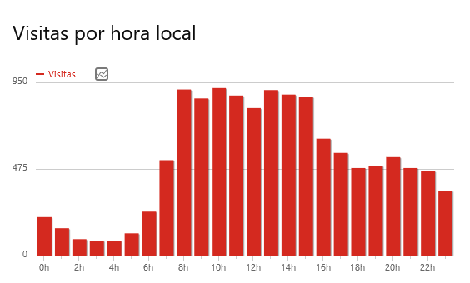
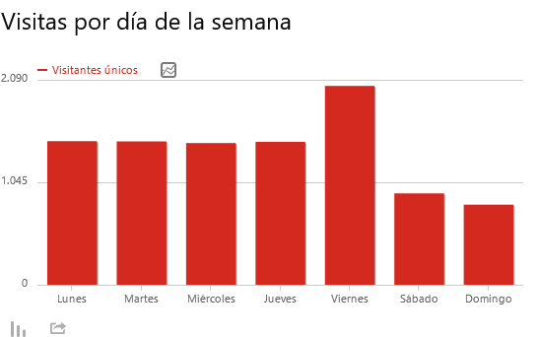

Análisis
- Se puede observar como las visitas comienzan a aumentar a partir de las 7 de la mañana, alcanzando sus picos más altos por la mañana a las 8 y a las 10. Y por la tarde ala 1, luego empieza a disminuir a partir de las 2 de la tarde, estos datos coinciden con la jornada laborar de ocho horas, aunque hay que destacar que en todos los horarios hay muchos usuarios conectados.
- En el caso de los días de la semana se puede observar como los días entre semana de lunes a viernes, son los días en los que el Portal recibe mayor cantidad de visitas, destacando el viernes como el día en que más visitas se reciben, aunque también los sábados y domingo existen visitas, estas son en menor porcentaje que el resto de la semana, esto también tiene correspondencia con los días laborales y de descanso.

Recomendaciones
- Realizar las actualizaciones del contenido dinámico y diario del portal cercano a los periodos de tiempo en que hay más personas conectadas y los días de la semana que más se conectan las personas.

Datos tomados de Piwik (www.estadística-web.sld.cu) en un mes del 4 de febrero de 2022 al 4 de marzo del 2022

Visitas
- 47.718 visitas
- 36.345 vistas únicas (1 mes). Aproximadamente: 1200 visitas únicas diarias y 436.000 visitas únicas al año
- 209.906 páginas vistas
- 90.404 páginas vistas únicas
- 12 min 41s duración media de la visita

Páginas/Visitas únicas

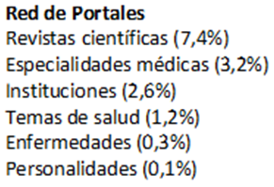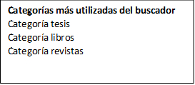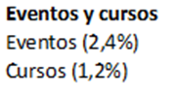

Enlaces/Clics

Análisis
- Se analizan en conjunto las páginas más vistas y enlaces, ya que el Portal agrupa también mucho contenido en forma de enlaces externos.
- Se puede observar que las páginas más visitadas son las que se encuentran en la sección de la navegación global del portal (Red de Portales, Acerca de, Servicios, contacto), confirmándose esta como una de las vías por excelencia que utilizan los usuarios para navegar en el sitio.
- Se hace también evidente la relevancia del Buscador del portal, adquiriendo un papel protagonista como otra de las vías más utilizadas para buscar, valga la redundancia contenidos dentro del portal, sobre todo para la búsqueda de recursos de información siendo las categorías más utilizadas del buscador libros, tesis y revistas, lo que también coincide con que la sección más visitada de Red de portales es la de la Revistas Científicas.
- El correo sigue siendo de los servicios de mayor relevancia dentro del Portal y tiene el mayor número de clics
- Dentro de los contenidos de mayor relevancia se encuentran las secciones de actualidad, la Biblioteca Virtual, el Boletín al día, la Universidad Virtual, los cursos y eventos (estos últimos en mayor porcentaje) y las diferentes categorías de la Red de Portales.
Recomendaciones
- La navegación global debe seguir teniendo mucha relevancia visual dentro del Portal.
- Es necesario mejorar la eficacia del buscador interno, con el objetivo de poder ofrecerle a los usuarios un listado con resultados útiles, poniendo énfasis en la anticipación al usuario su orientación. En la actualidad a los buscadores se le confiere mucha importancia y su uso está muy extendido; específicamente en el Portal es muy utilizado por los usuarios como muestran los datos.
- Los contenidos que deben ocupar mayor jerarquía visual en el portal deberían ser las secciones de actualidad, la Biblioteca Virtual, los cursos y eventos (esto se refiere a las personas que hacen clic específicamente en un curso o un evento), el Boletín al día, la Universidad Virtual, y las diferentes categorías de la Red de Portales.
- Aunque, es interesante destacar que los usuarios suelen interactuar más con eventos y cursos de su interés que entrar por ejemplo directamente a Cencomed o la Universidad Virtual, los mismo pasa con la Red de Portales, que existe mucha interacción con sus categorías, por tanto, es de vital importancia destacar que estos recursos podían mostrarse agrupados por estas categorías, ejemplo: próximos eventos, próximos cursos, libros más destacados.
- El correo debe seguir ocupando un lugar relevante dentro del portal.
- Es necesario seguir destacando los recursos de información en la arquitectura, ya que es el contenido que buscan y con el que interactúan un gran número de usuarios del Portal.

Porciento o tasa de rebote

Las visitas que han rebotado (salieron del sitio después de haber visto una sola página) representan el 25%.
Si analizamos las páginas más vistas las que mayor porcentaje de rebote tienen son:
Políticas del portal de Infomed: 86% (tiempo promedio en la página 1min 39s)
Anuncio: 68% (tiempo promedio en la página 2:28s)
Preguntas más frecuentes: 67% (tiempo promedio en la página 1:39s)
Contacto: 56% (tiempo promedio en la página 1:50s)

Análisis
- Las páginas de contacto y preguntas frecuentes suelen tener altos porcentajes de rebotes, ya que los usuarios llegan a ella cuando no encuentran lo que buscan o tienen alguna duda específica que no está resuelta en el sitio.
- Los anuncios pueden ser páginas de destino para los usuarios así que puede considerarse un comportamiento normal que los usuarios abandonen la página luego de interactuar con un anuncio de su interés.
Recomendaciones
- Analizar si existen interrogantes recurrentes de los usuarios que llegan a través de la página de contacto, que puedan ser respondidas en alguna de las secciones del sitio, o si no están respondidas al menos en las preguntas frecuentes.

Páginas de entrada y salida

Análisis
- Se puede observar como la Página Principal del portal constituye la página de entrada y salida de mayor porcentaje, esto teniendo en cuenta que el porcentaje de rebote de esta página no es muy alto (24%) significa que los usuarios siguen la siguiente ruta: entran por la página principal, navegan por algunas de sus secciones y luego vuelven a la página principal y entonces salen de la página.
- Con la red de Portales también ocurre una situación similar ya que su porcentaje de rebote es de 26%, y se puede observar como tiene un porcentaje menor como página de entrada que de salida, lo que significa que constituye una página de destino de muchos de los usuarios con un tiempo promedio de permanencia de estos de 1 minuto y 24 segundos que puede confirmar esto.
- Se continúa haciendo énfasis en que el buscador también sea una de las páginas de salida con mayor porcentaje del portal, ya que al tener esta también un porcentaje mayor al del promedio (37%), podría significar que los usuarios no están encontrando lo que buscan.

Recomendaciones
- La Red de portales debe ocupar un lugar relevante en la jerarquía visual de la página
- Se sigue haciendo énfasis en la importancia de evaluar la efectividad del buscador y mejorar la misma.

Sitios de referencia

Análisis
- En el período analizado se puede observar como el mayor número de entradas al Portal son entradas directas ósea usuarios que han introducido la URL y han comenzado a navegar en el sitio directamente, por tanto, podemos inferir que existen muchos usuarios que han memorizado el URL de la página o la tienen guardada en marcadores. Lo cual constituye algo muy positivo.
- Aunque los porcentajes de vistas que entran a través de buscadores y sitios de internet son inferiores, representan miles de visitas provenientes de estas vías, tienen inclusive menor porcentaje de rebote que los que entran directamente.
Recomendaciones
- Dado que existe muchos usuarios que acceden de forma directa al Portal, y pueden ser considerados usuarios recurrentes, si se mejora el posicionamiento en buscadores y se logra aumentar el número de sitios de prestigio en el área de salud que referencien al portal, este recibirá un mayor número de visitas nuevas y tendrá un mayor alcance.

Sitios web del dominio sld.cu
- medimay.sld.cu: Sitio de la Revista de ciencias Médicas de Mayabeque
- Intranet: No sabe a qué se refiere la aplicación con esta etiqueta, porque las URLs asociadas no llevan a ningún lado.
- instituciones.pri.sld.cu: Servicio de creación de sitios web institucionales del Centro Provincial de Información de Ciencias Médicas de Pinar del Río
- hosptalalmeijeiras.sld.cu: Sitio del hospital Almeijeiras
- actualidad.sld.cu (sección de actualidad del Portal)
Sitios de internet
- l.facebook.com : Red social Facebook
- com.google.android.gm: Versión Android del Gmail
Análisis
- Se puede observar como el mayor número de visitas proviene de sitios del dominio sld.cu, esto está dado porque en esos sitios suele encontrarse un enlace a Infomed en lugares de relevancia visual, inclusive lo recomiendan como enlaces de interés. Esto constituye un aspecto muy positivo para la visibilidad del Portal.
- En cuanto a sitios de internet las visitas son muy pocas, por lo que no se pueden declarar que existan tendencias en este sentido, aunque se pueden destacar que existe un número discreto de usuarios que acceden a través de Facebook y Gmail.

Recomendaciones
- Lograr aumentar el número de sitios de prestigio en el área de salud que referencien al portal, este recibirá un mayor número de visitas nuevas y tendrá un mayor alcance.
- En ese mismo sentido se recomienda mejorar la estrategia de promoción en redes sociales, para lograr atraer un mayor número de usuarios por esta vía, ya que estos son los sitios más populares tanto en Cuba como a nivel mundial.

Dispositivos, Sistemas Operativos y Navegadores

Análisis
- Existe una clara tendencia de los usuarios de acceder al portal a través de PC y sistema operativo Windows en sus versiones 7 y 10 (sus versiones más utilizadas a nivel mundial según el W3Counter), de dispositivos con resolución de pantalla de alta definición y el navegador Firefox.
- Destacando en segundo lugar como los teléfonos inteligentes van tomando un lugar importante, así como las últimas versiones de Android, tanto es así, que la versión de Chrome Mobile es mucho más utilizada que la de escritorio y que el cuarto navegador más utilizado es el de los teléfonos marca Samsung.
Recomendaciones
- Se sigue recalcando la necesidad de que el portal cumpla con estándares web que ayuden a la compatibilidad del mismo con distintos dispositivos y navegadores.
- Se resalta la importancia de seguir mejorando el diseño responsive del Portal

Localización Geográfica

Análisis
- Los usuarios provienen en su mayoría del continente europeo, seguido por América del Norte y Centro América, lo que coincide con que España y estados Unidos sean los países de mayor porcentaje de usuarios.
- Aunque en Cuba se aprecia solo un 7.9% de los usuarios esto puede estar dado porque la aplicación estima la ubicación de los visitantes basado en el idioma que utilizan por tanto puede ser que parte del porcentaje de usuarios de España pertenezca realmente a Cuba y además hay que tener en cuenta que gran parte de los trabajadores de la salud cubana cumplen misión en el extranjero y acceden tanto al Portal como a su correo electrónico desde otras regiones.
- El idioma de mayor porcentaje es el español coincidente con el idioma en que se encuentran los contenidos en el Portal sin embargo es importante destacar que aunque en un porcentaje más discreto existen usuarios que utilizan el idioma inglés.

Recomendaciones

- Se resalta la importancia de seguir trabajando en la implementación de la versión en inglés de los principales contenidos del Portal.

Visitas por hora local y día de la semana

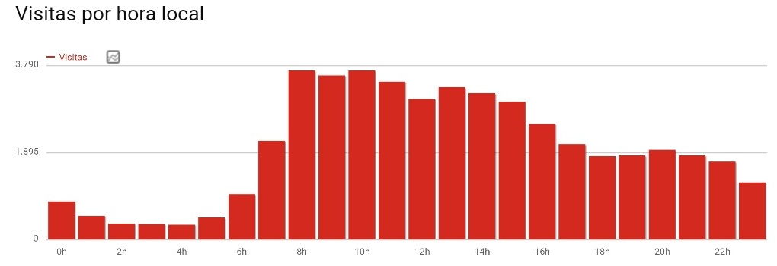
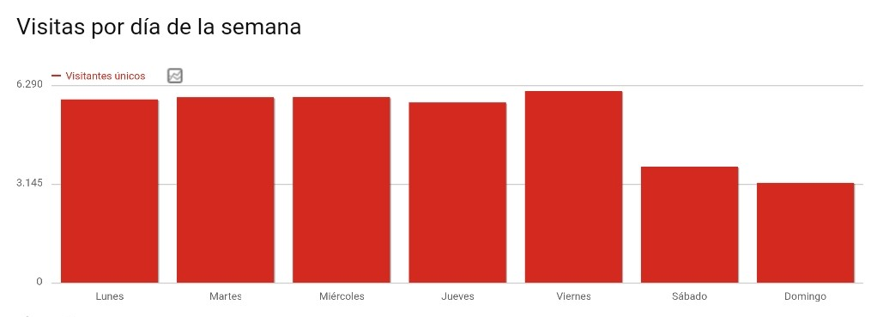
Análisis
- Se puede observar como las visitas comienzan a aumentar a partir de las 7 de la mañana, alcanzando sus picos más altos por la mañana a las 8 y a las 10. Y por la tarde ala 1, luego empieza a disminuir a partir de las 3 de la tarde, estos datos coinciden con la jornada laborar de ocho horas, aunque hay que destacar que en todos los horarios hay muchos usuarios conectados.
- En el caso de los días de la semana se puede observar como los días entre semana de lunes a viernes, son los días en los que el Portal recibe mayor cantidad de visitas, destacando el viernes como el día en que más visitas se reciben, aunque también los sábados y domingo existen visitas, estas son en menor porcentaje que el resto de la semana, esto también tiene correspondencia con los días laborales y de descanso.

Recomendaciones
- Realizar las actualizaciones del contenido dinámico y diario del portal cercano a los periodos de tiempo en que hay más personas conectadas y los días de la semana que más se conectan las personas.

Datos tomados de Piwik (www.estadística-web.sld.cu) en una semana 24 de febrero de 2022 al 3 de marzo del 2022 de diferentes sitios web de Infomed

Sitios | Visitas | Porciento de rebote y tiempo medio de la visita | Páginas más vistas/Cantidad de veces que fue vista | Descargas | Referencias/Visitas
bvscuba.sld.cu | 2.352 visitas  2.055 visitas únicas | 23% de rebote  8 min 22s | Clasificación de Libro (2.916)  - Libros de autores cubanos (2.589)  - Libros por especialidades (109)  - Literatura docente (91)  Página principal (1.285 visitas)  Libro (1.226)  Clasificación de revista (719)  Recursos de información (334) | 2.941 descargas  2.007 descargas únicas  Libros 1.129  files.sld.cu (anuarios, informes, manuales) | Entrada directa 2.039 (86,7%)  Sitios de internet 304 (12,9%)  - www.ecimed.sld.cu 80 (25,6%)  - www.bmns.sld.cu 25 (8%)  - www.uvs.sld.cu 24 (7,7%)  - www.infomed.cu 9 (2,9%)  Motores de búsqueda 9 (0,4%)
uvs.sld.cu | 2.087 visitas  1.812 | 33% de rebote  5min 14s | Página Principal (1.649)  Pregrado (278)  Cátedra UVS (217)  Noticia (202)  Cursos (130)  Eventos (55) | 1 descarga  1 descarga única  Cap 5 Manual UVS | Entrada directa 1.496 (71,7%)  Motores de búsqueda 374 (17,9%)  Sitios de internet 217 (10,4%)  - www.dirinstituciones.sld.cu (20)  - www.bvscuba.sld.cu (18)  - www.ecimed.sld.cu (12)  - www.infomed.cu (5)
actualidad.sld.cu | 1.234 visitas  1.096 visitas únicas | 48% de rebote  4 min 40s | Las categorías (1.830 visitas):  - Anuncio (1.204)  - Noticia (505)  - Sección de noticias (68)  Página principal /Historial de publicaciones(68) | 104 descargas  89 descargas únicas  bvs.sld.cu (libros) 57 descargas únicas  iris.paho.org 19 descargas únicas | Entrada directas 194 (15,7%)  Sitios de Internet 1.040 (84, 3%)  - www.sld.cu 974 (93,7%)  - Facebook 21 (2%)  - www.gtm.sld.cu 17 (1,6%)
cencomed.sld.cu | 1.004 visitas  924 visitas únicas | 70% de rebote  2 min 46s | Node: hipertextos del sitio (597)  Página principal (349)  Detalles de eventos (126)  Navegar por eventos (62) | 12 descargas  8 descargas únicas | Entrada directa 396 (39,4%)  Motores de búsqueda 583 (58,1%)  Sitios de Internet 25 (2,5%)  - www.infomed.cu 14 (2,3%)
Boletinaldia.sld.cu | 476 visitas  433 vistas únicas | 54% de rebote  4 min 18s | Visitas a las diferentes noticias (673)  Categorías (72)  - Enfermedades (40)  Página principal (51)  Etiquetas (55)  - Tuberculosis (18)  - Covid-19 (12) | 2 descargas  1 descarga única  Una foto: “Tai Chi Adulto Mayor” | Entrada directa 115 (24,2%)  Sitios de internet 361 (75,8%)  - www.sld.cu 279 (77,3%)  - www.temas.sld.cu 16 (4,4%)  - Especialidades.sld.cu 15 (4,2%)
Directorioeventos.sld.cu | 280 visitas  257 visitas únicas | 64% de rebote  2 min 34 s | La mayoría de las visitas son a los diferentes eventos:  - Convención Calixto 2022 (49)  - I Evento anual de Mujeres creadoras (18)  Crear una cuenta (18) | 0 descargas | Entrada directa 65 (23,2%)  Motores de búsqueda 180 (64,3%)  Sitios de internet 35 (12,5%)  - Interfazbusqueda.sld.cu 29 (13,5%)
www.contenidosdelportal.sld.cu | 124 visitas  120 visitas únicas | 65% de rebote  2 min 21s | Sabías que (91)  Diccionario médico (76) | 0 descargas | Entrada directa 9 (7,3%)  Sitios de internet 115 (92,7%)  - www.sld.cu 104 visitas (90,4%)
www.efemerides.sld.cu | 105 visitas  94 visitas únicas | 65% de rebote  2 min 41s | Efeméride puesta en el portal (138)  Categoría (42)  - Efemérides (17)  - Días mundiales (15)  Página principal (16) | 0 descargas | Entrada directa 14 (13,3%)  Sitios de internet 91 (86,7%)  - www.sld.cu 79 (86,8%)  - Webmail.ltu.sld.cu 5 (5,5%)
www.directoriocursos.sld.cu | 85 visitas  78 visitas únicas | 46% de rebote  2 min 56s | Página principal (46)  Crear una cuenta (12) | 0 descargas | Entrada directa 17 (20%)  Motores de búsqueda 5 (5,9%)  Sitios de internet 63 (74,1%)  - www.uvs.sld.cu 40 (58,8%)  - www.enfermeriacubana.sld.cu 13 (19,2%)
prensacubana.sld.cu | 67 visitas  55 visitas únicas | 49% de rebote  3min 42s | Categorías (13)  - De la prensa cubana (13)  - Cubavive (4)  - Biomodilina-t (3)  Por fecha (9) | 0 descargas | Entrada directa 58 (86,6%)  Motores de búsqueda 4 (6%)  Sitios de internet 5 (7,5%)  - Facebook (4)

Análisis
- Los sitios web de Infomed analizados que más reciben visitas en la semana (miles) son en orden de más a menos, son la Biblioteca Virtual, la Universidad Virtual, Actualidad y Cencomed, en este caso la biblioteca virtual es también la de menor tiempo de rebote, mayor cantidad de descargas y más tiempo de permanecía promedio de los usuarios.
- Sin embargo de estos sitios solo Actualidad recibe visitas significativas (93,7%) desde el
Portal.
- Destacar que de estos sitios el que mayor porcentaje de rebote tiene es Cencomed (70%)
- Los sitios que menos visitas reciben son los contenidos del portal (Sabías que y diccionario médico), efemérides y prensa cubana.
- Las páginas en sentido general que más visitan los usuarios en los diferentes sitios web analizados son los recursos de información (Libros y revistas fundamentalmente), las noticias, los eventos y los cursos.
- Las descargas son principalmente de libros de la Biblioteca virtual
- Los sitios más posicionados en buscadores y que reciben mayor cantidad de visitas por esta vía son Cencomed y el directorio de eventos.
Recomendaciones
- Potenciar las visitas a la biblioteca virtual, la universidad Virtual, y Cencomed a través de la Arquitectura del Portal (posiblemente identificarlas solamente con sus siglas no aporte información significativa a los usuarios sobre estos sitios)
- Analizar el porcentaje de rebote tan alto de Cencomd, comprobar si cuando se implemente la nueva Arquitectura de Cencomed, este sigue teniendo este porcentaje tan alto.
- Potenciar y dar más relevancia en la jerarquía visual del Portal, los contenidos relacionados con recursos de información (Libros y revistas fundamentalmente), las noticias, los eventos y los cursos.
- Analizar, si los sitios que menos visitas reciben los contenidos del portal (Sabías que y diccionario médico), efemérides y prensa cubana, se deben seguir manteniendo en la página principal del portal.

Mousestast (Mapas de Calor)

Mapa de clicks (basado en 45 visitas)
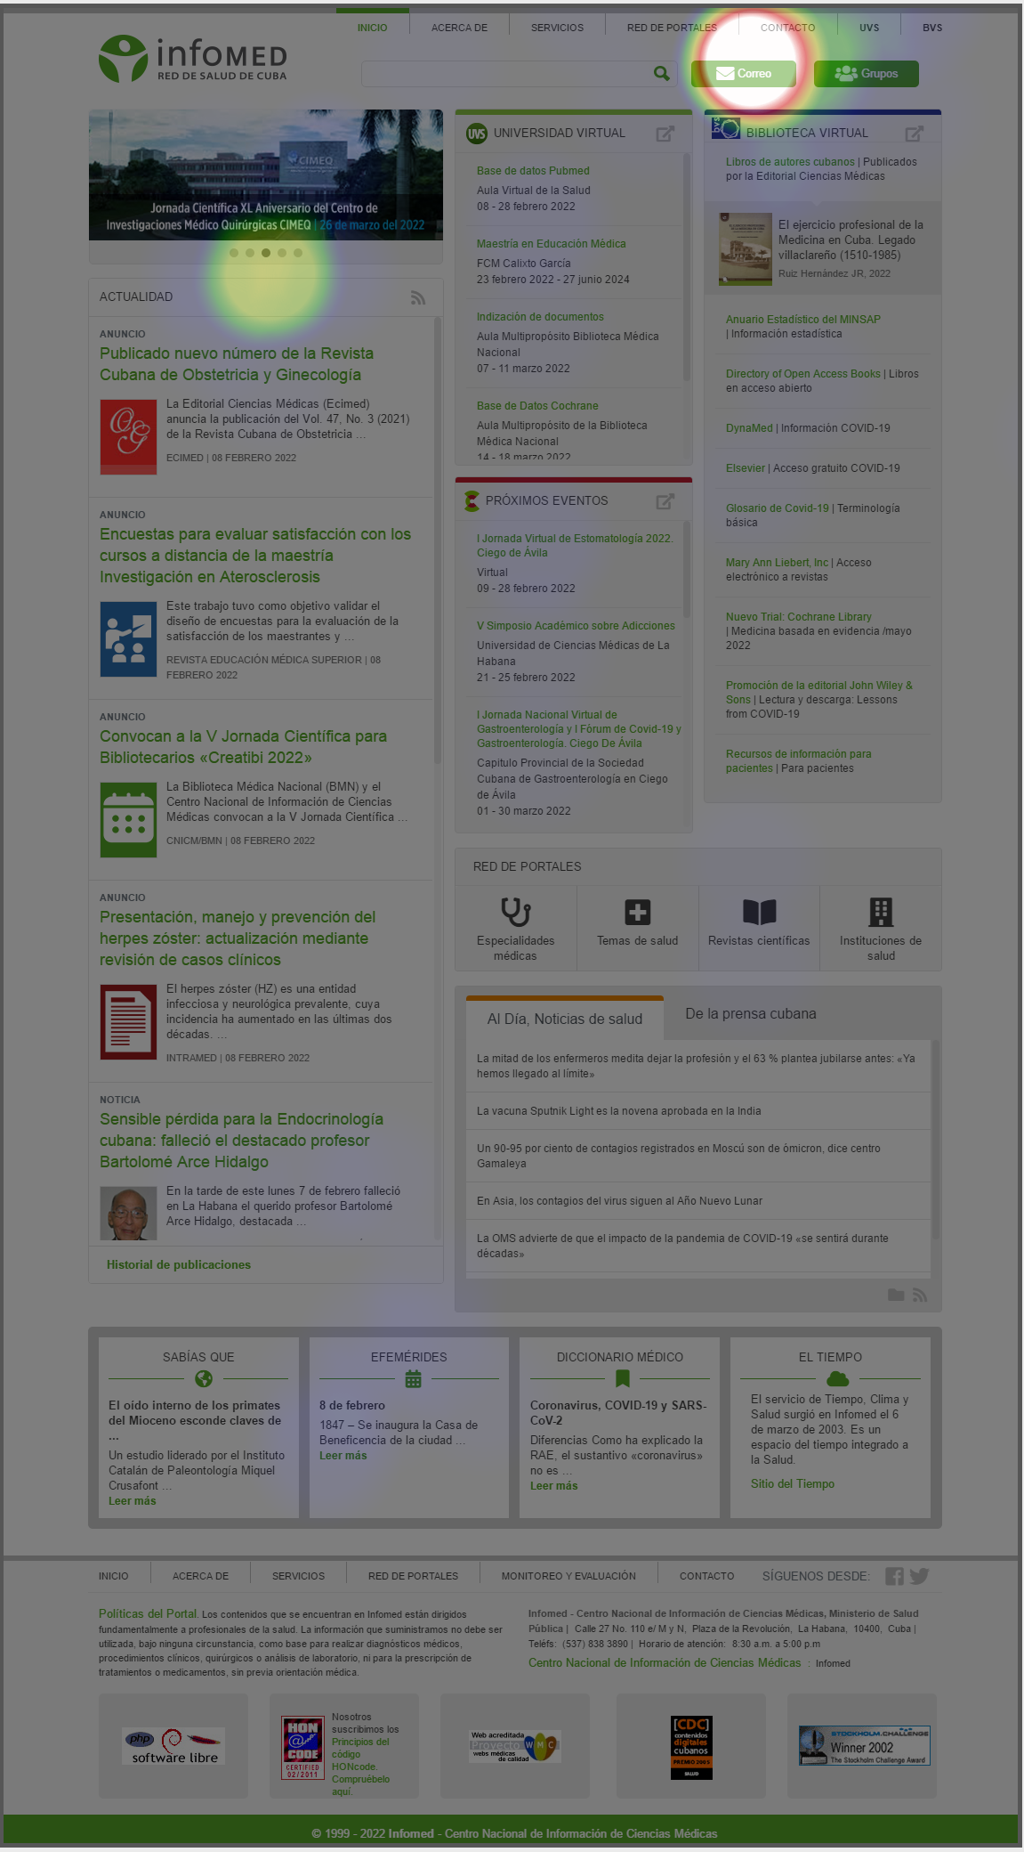

Análisis
- Aunque los datos recogidos son pocas visitas, se pueden ver tendencias como son que las áreas más clicadas son el Correo (que constituye uno de los servicios históricamente más utilizados por los usuarios de Infomed) y los Banners (es el mayor elemento gráfico del portal).
- Otras de las zonas que mayor interacción son el área dedicada a los recursos de la Biblioteca virtual y las efemérides.

Recomendaciones
- El correo debe continuar ocupando un área de mucha relevancia visual, pues continúa siendo uno de los servicios más utilizados en Infomed
- Es necesario aumentar la relevancia de los baneners promocionales en el portal, ya que atrae mucho la atención de los usuarios, y es un elemento importante para colocar los servicios, eventos y efemérides a los que se les quiere dar promoción puntualmente; también considerar agregar más elementos gráficos y llamativos al sitio, sin recargar, ni comprometer la velocidad de carga del sitio.

Mapa de Movimientos (basado en 66 visitas)
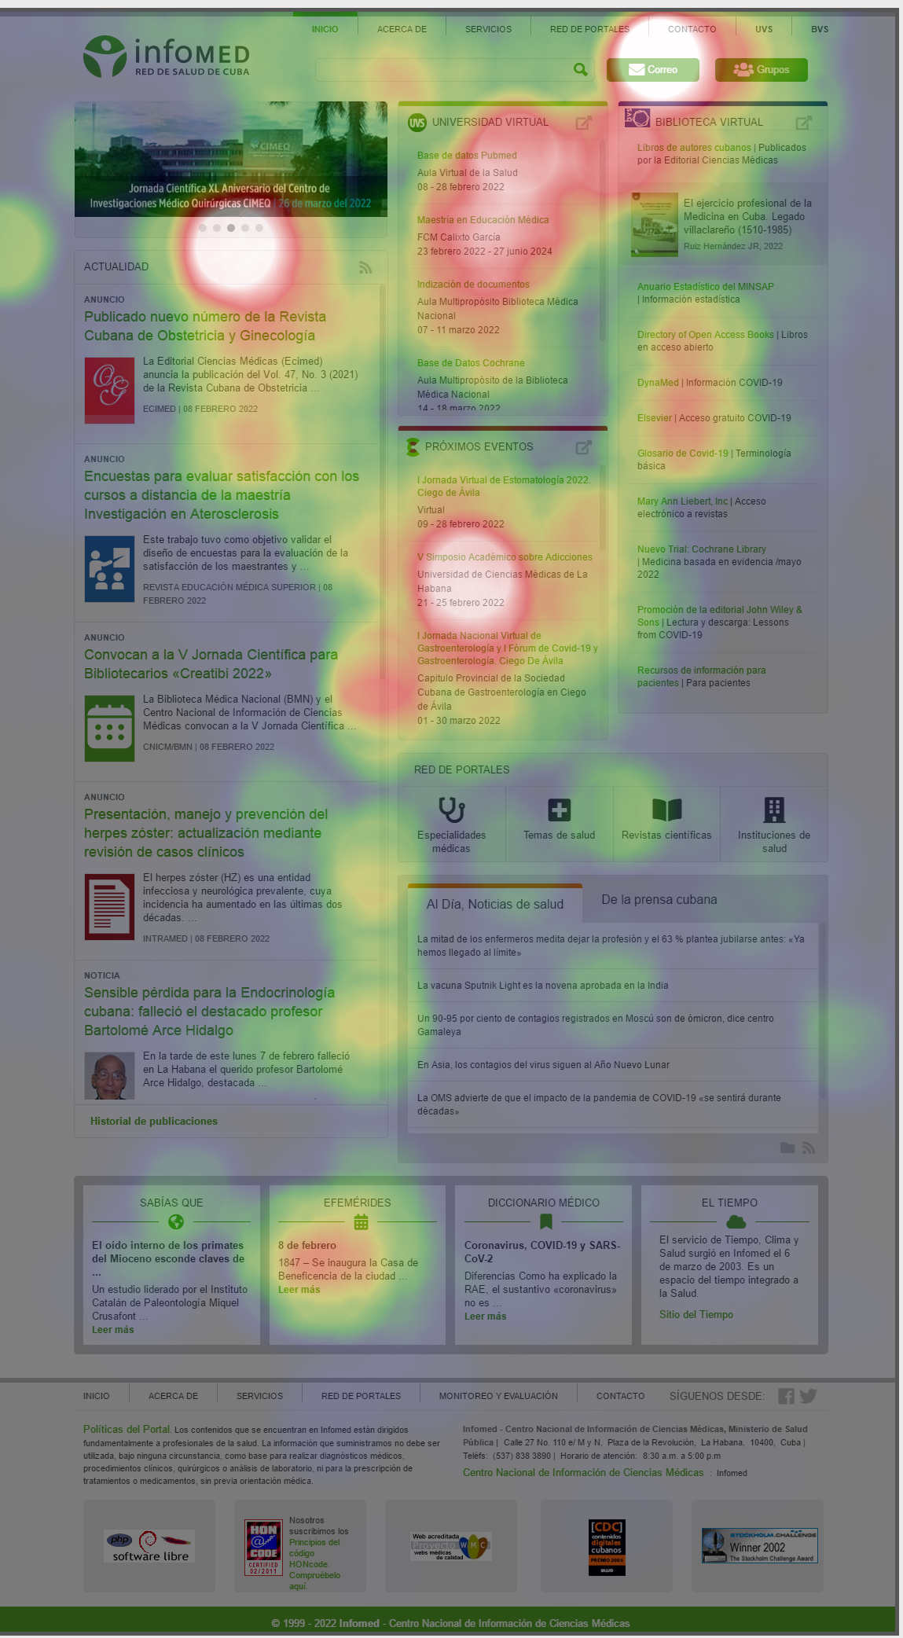
Análisis
- Se puede interpretar que las zonas que más leen los usuarios (teniendo en cuenta que pasan más el cursor del mouse por encima de ellas, son el correo el, los banners y los eventos.
- Las otras áreas a las que prestan más atención son los cursos, los eventos, las efemérides y los recursos de la Biblioteca Virtual.
- El área de las noticias hay que interpretarla de una forma diferente ya al contener un scroll el mouse se centra en el movimiento del scroll mientras el usuario lee el contenido, por tanto, podemos ver que hay mucho movimiento de ratón en esa zona, lo que puede significar que, aunque no se interactúe tanto con las noticias, si son leídos los titulares y resúmenes por los usuarios.

Recomendaciones
- Se sigue haciendo énfasis en el lugar relevante que deben tomar el correo y el área de banners en el Portal.
- Que los cursos, eventos y recursos de la biblioteca virtual deben seguir ocupando áreas de mucha relevancia visual en el Portal.

Mapa de Scroll (basado en 102 visitas)
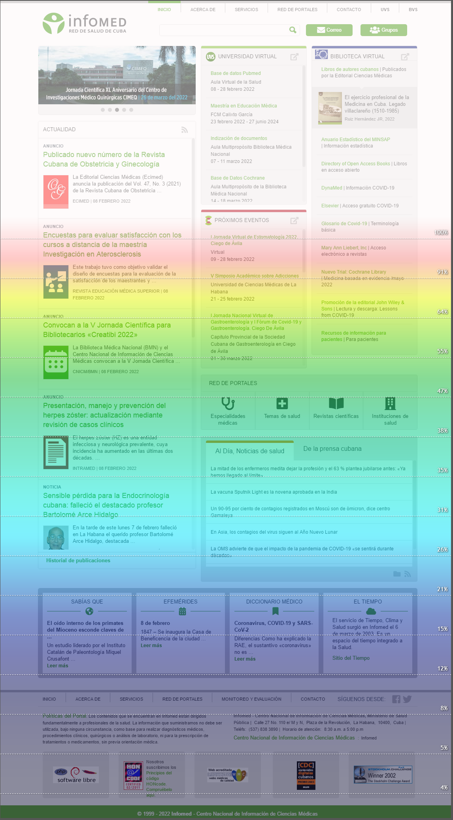
Análisis
- Como es habitual el scroll empieza a disminuir en las zonas más baja del portal
Recomendaciones
- Se sigue haciendo énfasis en que los contenidos más relevantes deben estar en las áreas de mayor jerarquía visual del Portal, y que se incluyan en el sitio, incentivos para que los usuarios se desplacen hacia abajo.
- Evitar el uso de scrolls en elementos de la página: el scroll del navegador es un indicador de la cantidad de contenido de la página. Otros elementos con barras de scroll pueden romper esta convención.

Mapa de Atención
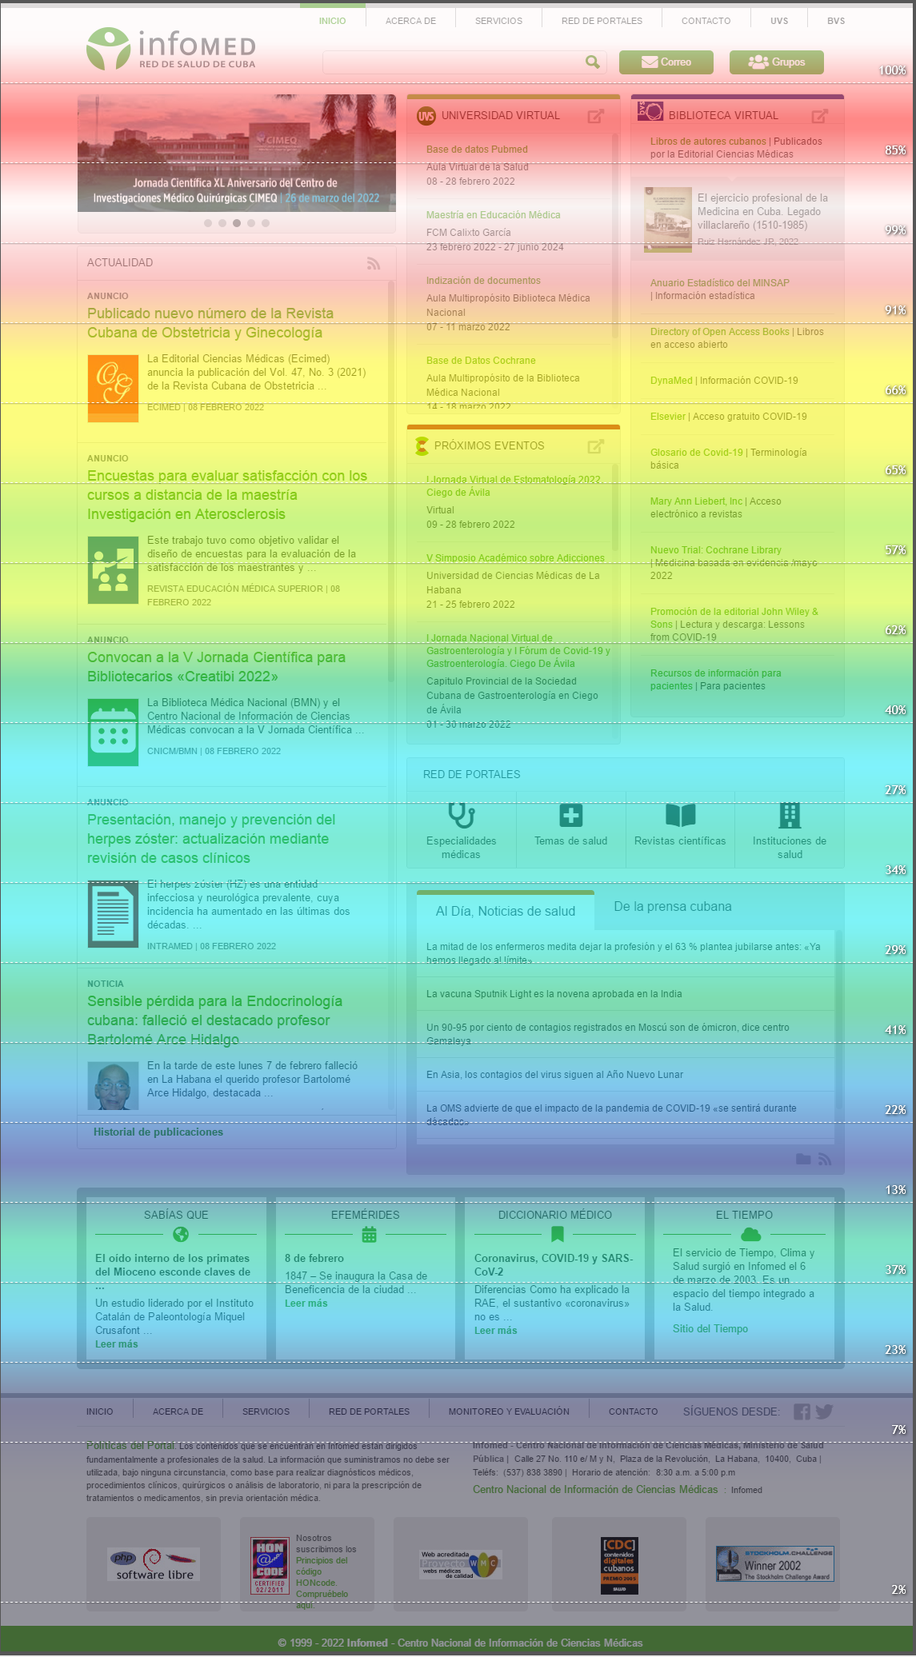

Análisis
- Las secciones a las que prestaron más atención en las visitas fueron las secciones que se visualizan sin necesidad de hacer scroll en la página, y por debajo de esa zona la mayor atención se cetro elementos gráficas (íconos).
Recomendación
- Los contenidos más relevantes del portal deben estar ocupados en las zonas de la página principal que se encuentran visibles si hacer scroll.
- Utilizar estrategias para que el usuario se desplace por toda la página
- Aumentar los elementos gráficos como íconos para llamar la atención de los usuarios, así como hacer más reconocibles las áreas en que el usuario puede hacer clic en la página.

Alexa.com (datos tomados en febrero del 2022)
Análisis competitivo
Contra sitios similares /Superposición de audiencia (la puntuación de superposición de audiencia se calcula a partir de un análisis de visitantes comunes y/o palabras claves de búsqueda)
medigraphic.com (32,1): Índice de revistas biomédicas con trabajos de investigación en versión completa sin costo
isciii.es (29,3): Instituto de Salud Carlos III (ISCIII), entidad española de referencia internacional en materia de Salud Pública e Investigación Biomédica.
elseiver.es/es (28,0): Elsevier es una empresa de análisis de información global que asiste a instituciones y profesionales en el progreso de la ciencia, Elsevier es el proveedor líder mundial de información biomédica.
redalyc.org (24,2): Red de Revistas Científicas de América Latina y el Caribe, España y Portugal

Tendencias de 90 días en el Ranking de Alexa

Alexa Ranking es una estimación de la popularidad de este sitio. La clasificación se calcula utilizando una combinación de visitantes diarios promedio a este sitio y páginas vistas en este sitio durante los últimos tres meses promedio:
Infomed: # 16,063 en el compromiso global de internet y 2 minutos con 6 segundos de tiempo diario en el sitio. (Hace 90 días #10,840)
Por países:
- México #1,119
- Venezuela #512
- Perú #1,186

Oportunidades de palabras claves (Recomendaciones de palabras clave personalizadas que el sitio podría orientar para generar más tráfico)
Total: 64.400
- Brechas de palabras claves (palabras clave que dirigen el tráfico a los competidores, pero no a este sitio): 42,900
Vacaciones:
- 39 Promedio de tráfico a competidores
- 43 Popularidad de búsqueda
Astenia y adinamia
- 39 promedio de tráfico a competidores
- 11 popularidad de búsqueda
Síndrome de ajuar
- 38 promedio tráfico de a competidores
- 11 popularidad de búsqueda
Fdg
- 36 promedio tráfico a competidores
- 36 popularidad de búsqueda

- Palabras claves fáciles de clasificar (palabras claves populares dentro del poder competitivo de este sitio): 7,700
Psicología
- 67 relevancia para Infomed
- 40 popularidad de búsqueda
Polidipsia
- 57 relevancia para este sitio
- 26 popularidad de búsqueda
Dermatitis seborreica
- 63 relevancia para este sito
- 29 popularidad de búsqueda
Revistas científicas
- 58 relevancia para este sitio
- 21 popularidad de búsqueda

- Palabras clave del comprador (palabras clave que muestran una alta intención de compra): 371
Interacciones medicamentosas online
- 24 promedio de tráfico a competidores
- 42 dificultad para posicionarse alto en la búsqueda orgánica
Desloratadina vs loratadina
- 20 promedio de tráfico a competidores
- 52 dificultad para posicionarse alto en la búsqueda orgánica

- Oportunidades de optimización (palabras clave muy populares que ya generan algo de tráfico a este sitio): 13.500
Base:
- 41 Popularidad de búsqueda
- 0.81 % Porcentaje de todas las búsquedas de esta palabra clave que enviaron tráfico a Infomed
Dr
- 60 Popularidad de búsqueda
- 0,01 % Porcentaje de todas las búsquedas de esta palabra clave que enviaron tráfico a Infomed
Búsqueda de referencia
- 27 popularidad de búsqueda
- 1,86% Porcentaje de todas las búsquedas de esta palabra clave que enviaron tráfico a Infomed
Letargo
- 26 popularidad de búsqueda
- 1,57 % Porcentaje de todas las búsquedas de esta palabra clave que enviaron tráfico a Infomed

- Palabras claves principales por tráfico (principales palabras claves orgánicas que dirigen el tráfico a este sitio) y su tráfico de búsqueda:
- Presión arterial media: 0,42%
- Apgar virginia: 0,33%
- Peste parís 1916: 0,24%
- Manual de procedimientos: 0,23%
- Erudito google: 0,22%

Principales temas de la industria por compromiso social (participación del año pasado)

Ensayos clínicos
Compromiso Promedio (Compromiso promedio por artículo en Twiter y Reddit para artículos relevantes a este tema):
- Infomed: 26 (7 artículos)
- Promedio del competidor: (Participación promedio de los artículos relevantes para este tema que fueron publicados por los competidores de este sitio): 10 (4 artículos)
- Promedio total: (la participación promedio de los artículos relevantes para este tema que fueron publicados por este sitio y sus competidores): 16
Consentimiento informado
Compromiso Promedio:
- Infomed: 23 (9 artículos)
- Promedio del competidor: 11 (5 artículos)
- Promedio total: 14
Pacientes:
Compromiso Promedio:
- Infomed: 2 (3 artículos)
- Promedio del competidor: 4 (21 articulos)
- Promedio total: 4

Métricas de comparación (Muestran como el sitio se compara con sus competidores)
Trafico de búsqueda (porcentaje de referencias de búsquedas orgánicas)
Infomed: 81,6%
Promedio de los competidores: 81,8%
Porcentaje de rebote (porcentaje de visitas al sitio que consisten en una sola página)
Infomed: 77,4%
Promedio de los competidores: 81,3%

Fuentes de tráfico
81, 6 % porcentaje de tráfico total de sitio proveniente de la búsqueda

Sitios de referencia
El rastreo web de Alexa encontró 3000 sitios enlazados a www.sld.cu

Flujo del sitio (últimos 60 días)

Sitios que los usuarios visitan antes de acceder al Portal
- Google.com 59,%
- Google.es 2,6%
- Youtube.com 1,58%
- Google.com.mx 1,35%
- Scielo.org 1,35%
Sitios que los usuarios visitan justo después de salir del Portal
- Google.com 51,6%
- Youtube.com 2,27%
- Google.es 1,77%
- Google.com.mx 1,26%
- Mendeley.com 1,13%
Análisis
Probablemente en los datos que ofrece la web de Alexa existan algunos sesgos, dados porque el sitio se encuentra bloqueado para Cuba, la cual no aparece en el ranking por países y posiblemente las visitas de los usuarios cubanos no son contabilizadas. No obstante, se puede sacar información valiosa de los datos como son que el Portal cuenta con un ranking a nivel mundial y regional muy bueno, que con respecto a los competidores tiene porcentajes más bajos de rebote y que genera mayor compromiso social que los competidores en temas como son los ensayos clínicos y el consentimiento informado. También que existen oportunidades de posicionarse a través de palabras claves que actualmente no son aprovechadas como son psicología, revistas científicas y búsqueda de referencias.
Recomendaciones
- Aprovechar las palabras claves psicología, revistas científicas y búsqueda de referencias, para el posicionamiento de los contenidos relacionado con ellas.
- Fomentar los contenidos y artículos relacionados con los temas ensayos clínicos, consentimiento informado y pacientes ya que generan compromiso social y son discutidos y comentados por usuarios en Twitter y Reddit

RESUMEN DE LAS RECOMENDACIONES

Arquitectura de Información

- La Red de Portales debe seguir teniendo presencia en la navegación global del portal, así como un lugar más destacado en la Jerarquía Visual de la página principal.
- Se deben tomar en cuenta que los contenidos que más visitas reciben en el portal deberían ocupar lugares de mayor relevancia en la jerarquía visual del sitio web.
- La navegación global debe seguir teniendo mucha relevancia visual dentro del Portal.
- Los contenidos que deben ocupar mayor jerarquía visual en el portal deberían ser las secciones de actualidad, la Biblioteca Virtual, los cursos y eventos (esto se refiere a las personas que hacen clic específicamente en un curso o un evento), el Boletín al día, la Universidad Virtual, y las diferentes categorías de la Red de Portales.
- Aunque, es interesante destacar que los usuarios suelen interactuar más con eventos y cursos de su interés que entrar por ejemplo directamente a Cencomed o la Universidad Virtual, los mismo pasa con la Red de Portales, que existe mucha interacción con sus categorías, por tanto, es de vital importancia destacar que estos recursos podían mostrarse agrupados por estas categorías, ejemplo: próximos eventos, próximos cursos, libros más destacados.
- El correo debe seguir ocupando un lugar relevante dentro del portal.
- Analizar si existen interrogantes recurrentes de los usuarios que llegan a través de la página de contacto, que puedan ser respondidas en alguna de las secciones del sitio.
- Es necesario seguir destacando los recursos de información en la arquitectura, ya que es el contenido que buscan y con el que interactúan un gran número de usuarios del Portal.
- Potenciar las visitas a la biblioteca virtual, la universidad Virtual, y Cencomed a través de la Arquitectura del Portal (posiblemente identificarlas solamente con sus siglas no aporte información significativa a los usuarios sobre estos sitios)
- Analizar el porcentaje de rebote tan alto de Cencomd, comprobar si cuando se implemente la nueva Arquitectura de Cencomed, este sigue teniendo este porcentaje tan alto.
- Potenciar y dar más relevancia en la jerarquía visual del Portal, los contenidos relacionados con recursos de información (Libros y revistas fundamentalmente), las noticias, los eventos y los cursos.
- Analizar, si los sitios que menos visitas reciben los contenidos del portal (Sabías que y diccionario médico), efemérides y prensa cubana, se deben seguir manteniendo en la página principal del portal.

Posicionamiento web y promoción

- Seguir trabajando en el posicionamiento web del Portal en buscadores, así como fomentar que otros sitios nacionales e internacionales del área de la salud referencien al portal, ya que es la vía por la que se pueden atraer nuevos usuarios.
- También es necesario fortalecer la estrategia de promoción en redes sociales para atraer nuevos usuarios y aumentar la visibilidad de los contenidos.
- Aprovechar las palabras claves psicología, revistas científicas y búsqueda de referencias, para el posicionamiento de los contenidos relacionado con ellas.
- Fomentar los contenidos y artículos relacionados con los temas ensayos clínicos, consentimiento informado y pacientes ya que generan compromiso social y son discutidos y comentados por usuarios en Twitter y Reddit

Diseño

- Priorizar el diseño responsive por el creciente número de usuarios que visualiza el portal en tabletas y móviles.
- Es recomendable adaptar el diseño siempre que sea pertinente a las opciones y configuraciones que posibilitan los sistemas de gestión de contenido empleados, garantizando un mejor aprovechamiento del tiempo, un rendimiento más óptimo, menos margen a errores en diferentes navegadores y actualizaciones compatibles.
- Diseñar para cada resolución de pantalla buscando un equilibrio entre la intención de comunicación (relevancia de los contenidos) y la configuración predeterminada del sistema de gestión de contenido. Buscar soluciones lo menos “artesanales” posible.
- Potenciar los espacios gráficos teniendo en cuenta su efectividad y alto impacto. Buscar soluciones coherentes con esta intención que no dependan del uso de imágenes, pero que aporten color, niveles y dinamismo a la página.
- La implementación de diversos espacios gráficos que aporten relevancia y énfasis a los contenidos, obligan a una clasificación de los mismos (definir los criterios según relevancia e intención de comunicación) que permita la ubicación de los mismos de modo que no compitan entre sí visualmente y se anule el efecto. Valorar una diagramación por pliegos que incluya niveles de jerarquía gráfica/visual en cada uno.

Desarrollo y maquetación

- Es de vital importancia que el código del portal este validado, aunque un código válido no garantiza crear una página web que funcione en todos los navegadores, si evita cualquier problema imprevisible y difícil de resolver en el proceso.
- Verificar que las imágenes del sitio estén correctamente descritas, para que su contenido sea identificado por motores de búsqueda y programas que utilizan usuarios con discapacidad visual para navegar.
- Seguir trabajando en la versión en inglés de los contenidos más relevantes del Portal.
- Es necesario mejorar la eficacia del buscador interno, con el objetivo de poder ofrecerle a los usuarios un listado con resultados útiles, poniendo énfasis en la anticipación al usuario su orientación. En la actualidad a los buscadores se le confiere mucha importancia y s uso está muy extendido; específicamente en el Portal es muy utilizado por los usuarios como muestran los datos.
- Realizar una evaluación de los enlaces rotos del portal y corregirlos.
- Incluir en el sitio, incentivos para que los usuarios se desplacen hacia abajo.
- Evitar el uso de scrolls en elementos de la página: el scroll del navegador es un indicador de la cantidad de contenido de la página. Otros elementos con barras de scroll pueden romper esta convención.

Contenidos del Portal

- Realizar las actualizaciones del contenido dinámico y diario del portal cercano a los periodos de tiempo en que hay más personas conectadas y los días de la semana que más se conectan las personas.

